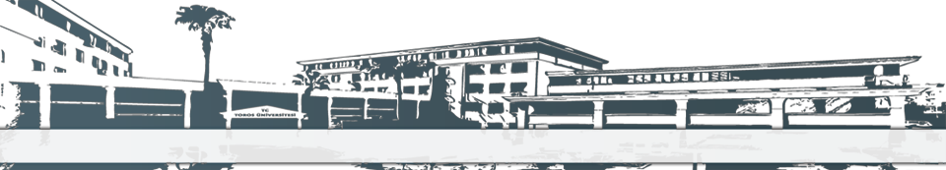
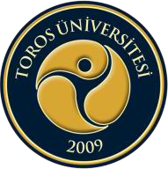
TOROS ÜNİVERSİTESİ SBYO HEMŞİRELİK PROGRAMI 1.SINIF 2019-2020 GÜZ DÖNEMİ FİNAL SINAV PROGRAMI

GÜN  SAAT | PAZARTESİ 23.12.2019 |  | SALI 24.12.2019 | ÇARŞAMBA 25.12.2019 | PERŞEMBE 26.12.2019 | CUMA 27.12.2019
08:10-09:00
09:00-09:50 | DersKodu: İNG101  DersAdi: YabanciDil I  Derslik:B103,B104  Öğr. Gör.EbruGüvenç  Arş. Gör. Seval Cüceler  Dr. Öğr. Ü. Nazife Akan
10:00-11:00 |  |  |  | DersKodu: HEM105  DersAdi: Biyokimya  Derslik:B103,B104, B107  Öğr. Gör. Dr. MELTEM Güngör  Arş. Gör. Seval Cüceler  Öğr. Gör. Didem Polat Külcü | DersKodu: TUR101  DersAdi: TürkDili 1  Derslik:B103,B104  Öğr. Gör. NevzatErol  Öğr. Gör. Didem Polat Külcü  Dr. Öğr. Ü. Behire Sancar
11:00-12:00 |  |  | DersKodu: ATA 101  DersAdi: Ata.İlk. veİnk.Tar  Derslik:B103,B104  Öğr. Gör. Erdal BOLAT  Öğr. Gör. Didem Polat Külcü  Dr. Öğr. Ü. Behire Sancar
12:00-13:00 | ÖĞLE TATİLİ
13:10-14:00 |  |  |  |  | DersKodu: HEM101  DersAdi: Anatomi  Derslik:B103,B104  Uzm. Dr. Varol Gülseren  Öğr. Gör. Didem Polat Külcü
14:10-15:00
15:10-16:00
16:10-17:00

GÜN  SAAT | PAZARTESİ 30.12.2019 | SALI  31.12.2019 | ÇARŞAMBA 01.01.2020 | PERŞEMBE 02.01.2020 | CUMA 03.01.2020
08:10-09:00
09:10-10:00
10:10-11:00 |  |  |  | DersKodu: HEM109  DersKodu: HemşireliğeGiriş  Derslik:B103,B104  Dr. Öğr. Ü. Nazife Akan  Arş. Gör. Seval Cüceler | DersKodu: HEM121  DersAdi: Sağlık Saosyolojisi ve Tıbbi Antropoloji  Derslik: B103-B104  DR. ÖĞR. Ü. Azade Gargarigiller  Öğr. Gör. Didem Polat Külcü
11:10-12:00
12:00-13:00 | ÖĞLE TATİLİ
13:10-14:00 |  |  |  | DersKodu: HEM107  DersAdi: Histoloji  Derslik: B103,B104  Öğr. Gör. TiinçeAksak  Öğr. Gör. Didem Polat Külcü
14:10-15:00
15:10-16:00
16:10-17:00

GÜN  SAAT | PAZARTESİ 06.01.2020 | SALI  07.01.2020 | ÇARŞAMBA 08.01.2020
08:10-09:00
09:10-10:00
10:10-11:00 |  | DersKodu: HEM119  DersAdi: Fizyoloji I  Derslik: B103,B104  Prof. Dr. RezzanHatungil ,  Dr. Öğr. Ü. BehireSancar  Dr. Öğr. Ü. Nazife Akan
11:10-12:00
12:00-13:00 | ÖĞLE TATİLİ
13:10-14:00
14:10-15:00 |  | DersKodu: HEM115  DersAdi:KendiniTanimaveİletişimYöntemleri  Derslik: B103,B104  Dr. Öğr. Ü. Nazife Akan,  Öğr. Gör. Didem Polat Külcü
15:10-16:00
16:10-17:00

